**Лекция 12**

**Транспортная задача**

Транспортные задачи – специальный класс задач линейного программирования. Эти задачи описывают перемещение (перевозку) какого-либо товара из пункта направления (например, места производства) в пункт назначения (склад или магазин). Назначение транспортной задачи – определение объемов перевозок из пунктов отправления в пункты назначения с минимальной суммарной стоимостью перевозок.



 – количество поставщиков продукции;

 – количество потребителей продукции;

 – индекс для поставщиков;

 – индекс для потребителей;

,  – наличие продукции у каждого поставщика;

,  – потребность в продукции каждого потребителя;

 – стоимость доставки продукции единицы продукции от  - поставщика к -потребителю.

***Необходимо найти план доставки продукцию от поставщиков потребителям с минимальными транспортными издержками***.

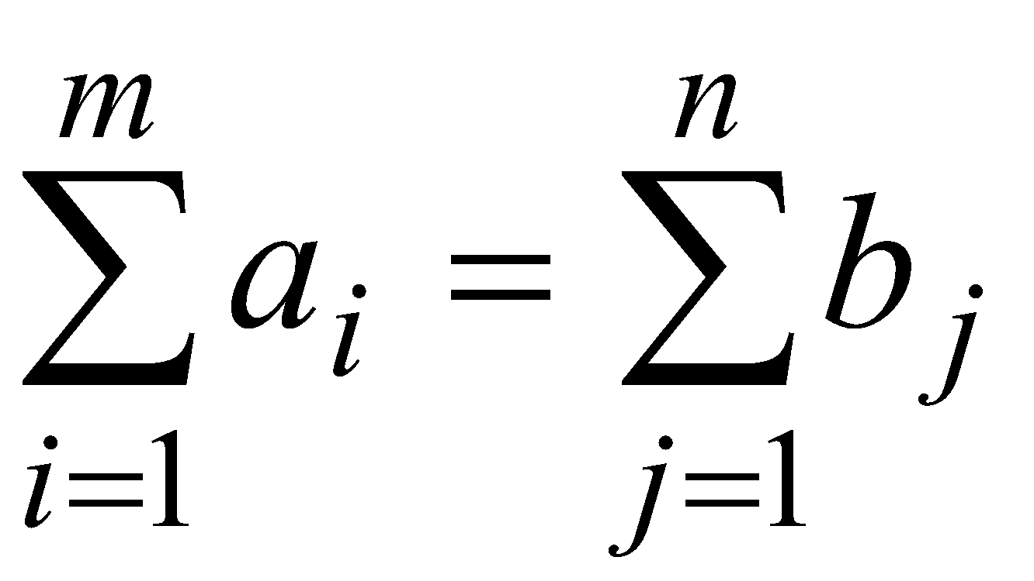 – задача называется ***закрытой***

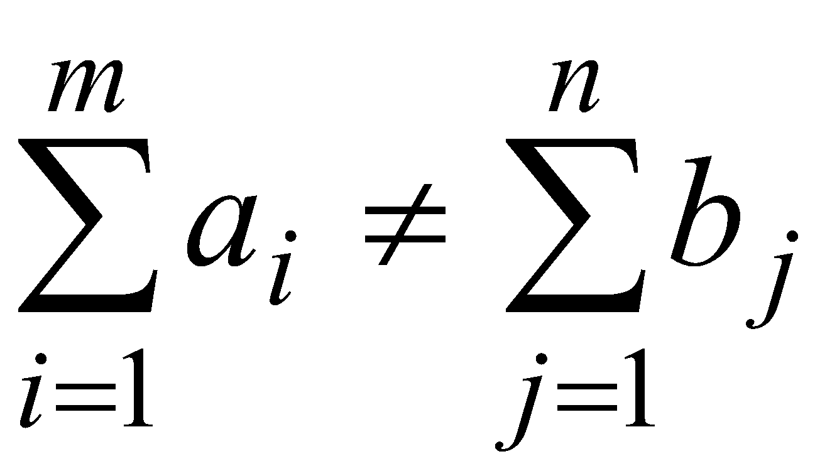– задача называется ***открытой(с нарушенным балансом)***.

***Решение открытой задачи сводится к решению закрытой***

С этой целью при *a* < *b* добавляем *фиктивного поставщика* с запасом b-a. Если же *a* > *b* , то добавляем *фиктивного потребителя* с заказом груза *a-b*. В обоих случаях соответствующие фиктивным объектам тарифы перевозок *cij* полагаем равными нулю. В результате суммарная стоимость перевозок не изменяется.

**Математическая модель**

 – решение задачи

Целевая функция

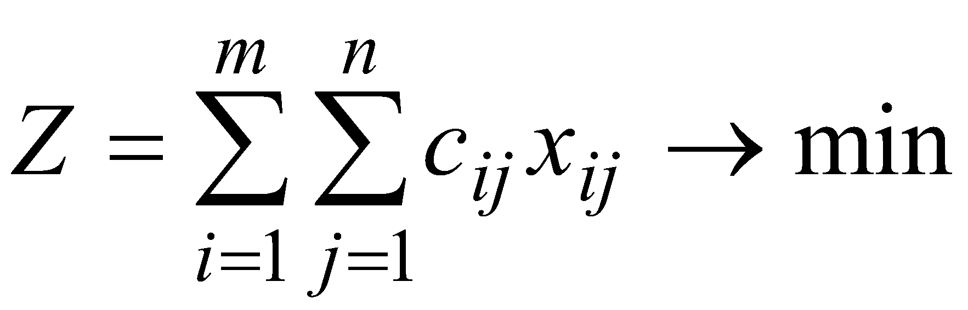 – целевая функция

Ограничения

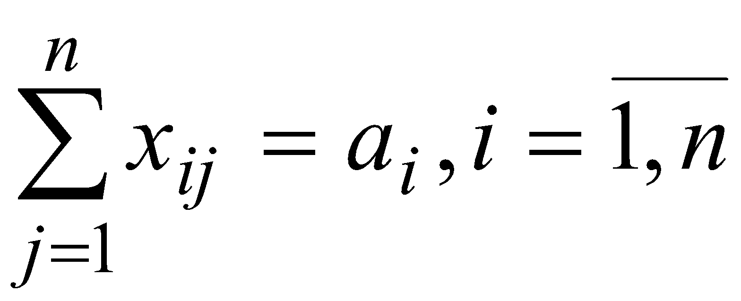, 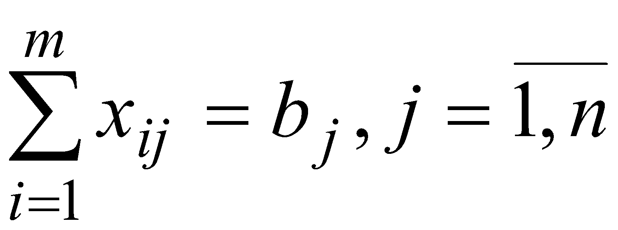, 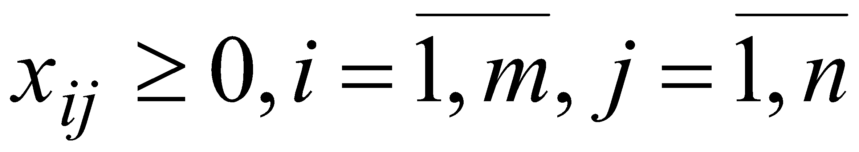,



**РЕШЕНИЕ ТРАНСПОРТНОЙ ЗАДАЧИ**

**Этапы:**

1. Построение начального базисного решения : метод северо-западного угла, метод наименьшей стоимости (минимального элемента), метод Фогеля.
2. Итеративный процесс поиска оптимального решения (метод потенциалов).

Общая транспортная задача с m пунктами отправления и n пунктами назначения имеет m+n ограничений в виде равенств, по одному на каждый пункт отправления и назначения. Т. к. транспортная задача д.б. сбалансированной, то одно из этих равенств избыточно. Т.о. транспортная задача имеет m+n+1 независимых ограничений, отсюда вытекает, что начальное базисное решение состоит из m+n+1 базисных переменных.

1. **Метод наименьшей стоимости.**

Пусть  поставщиков продукции,

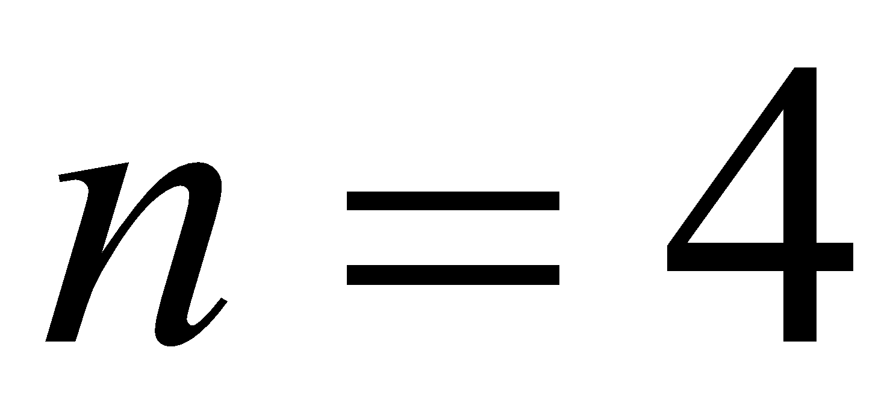 потребителей продукции

Запасы ,

Потребность 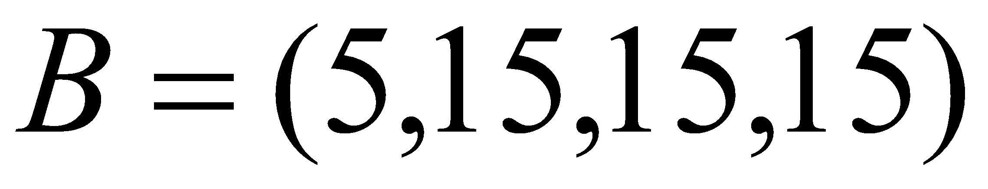

Затраты на перевозку продукции 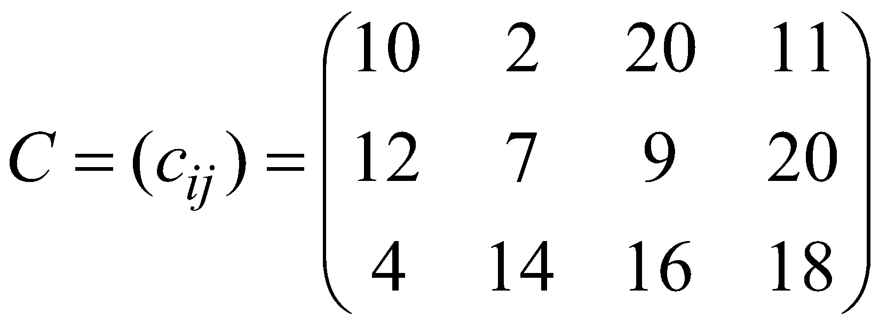

|  |  |  |  |  |  |
| --- | --- | --- | --- | --- | --- |
|  | **1** | **2** | **3** | **4** | **Запасы** |
| **1** | 10 | 2 | 20 | 11 | **15** |
| **2** | 12 | 7 | 9 | 20 | **25** |
| **3** | 4 | 14 | 16 | 18 | **10** |
| **Потребность** | **5** | **15** | **15** | **15** | **50** |

Сначала в таблице находим ячейку с наименьшей стоимостью. Затем переменной в этой ячейке присваивается наибольшее значение, допускаемое ограничениями по спросу и предложению (если таких несколько, то выбор произволен). Далее вычеркивается соответствующий столбец или строка и корректируется спрос и предложение. Затем просматриваются не вычеркнутые ячейки, и выбирается новая ячейка с минимальной стоимостью и т.д.

1)Выбор ячейки с наименьшим значением 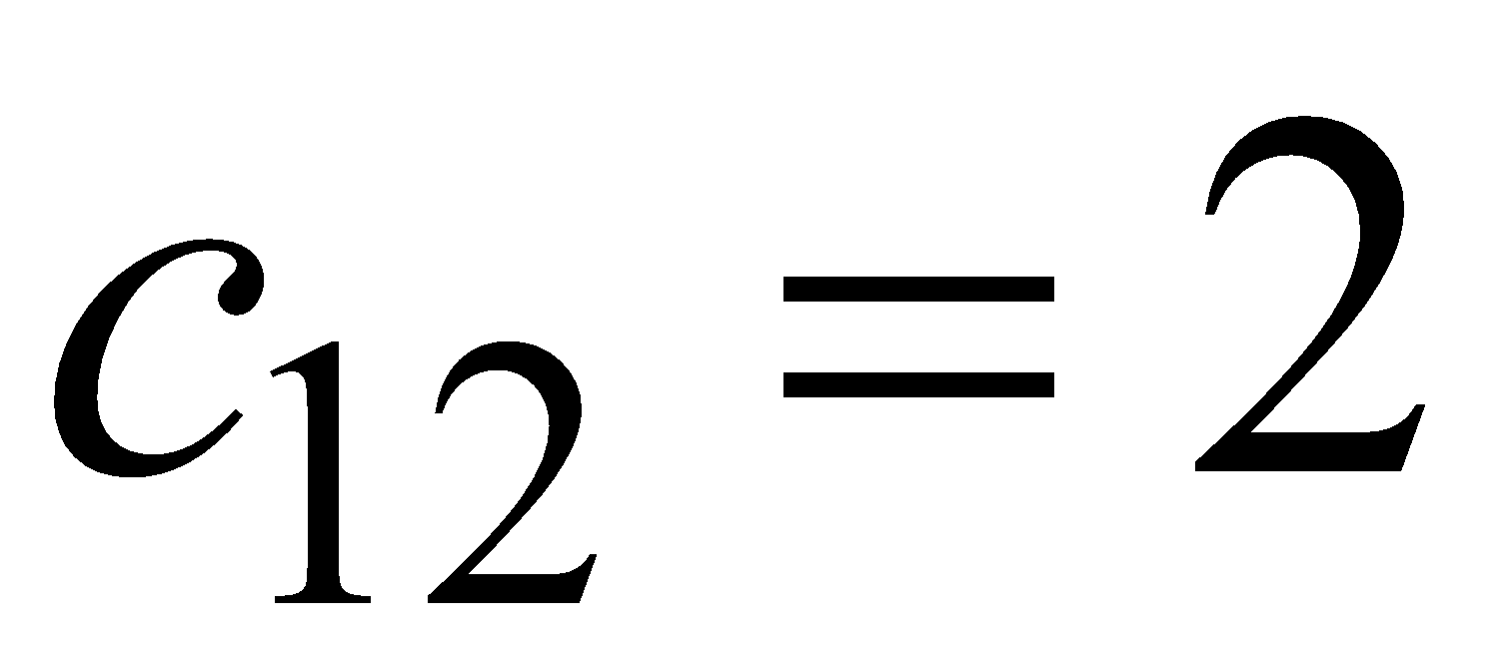

|  |  |  |  |  |  |
| --- | --- | --- | --- | --- | --- |
| **Потребители**  **Поставщики** | **1** | **2** | **3** | **4** | **Запасы** |
| **1** | 10 | **2** | 20 | 11 | **15** |
| **2** | 12 | 7 | 9 | 20 | **25** |
| **3** | 4 | 14 | 16 | 18 | **10** |
| **Потребность** | **5** | **15** | **15** | **15** | **50** |

2)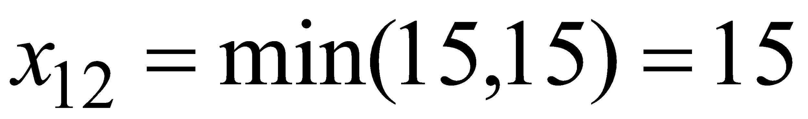

Выбор ячейки с наименьшим значением 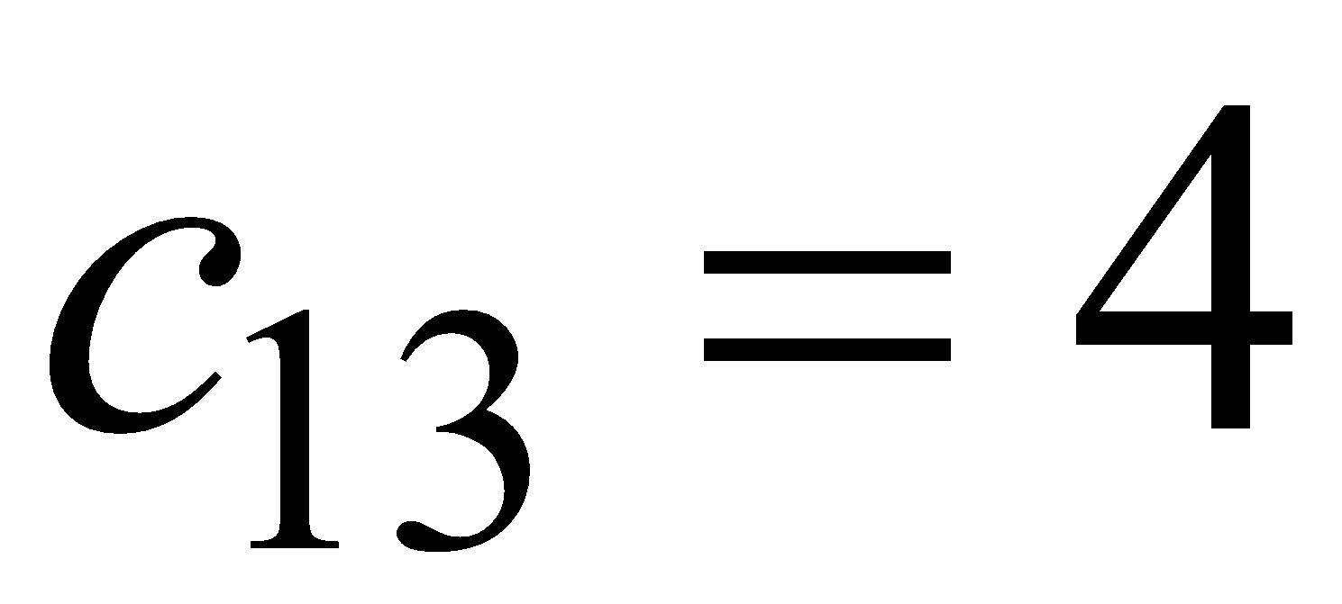

|  |  |  |  |  |  |
| --- | --- | --- | --- | --- | --- |
| **Потребители**  **Поставщики** | **1** | **2** | **3** | **4** | **Запасы** |
| **1** | 10 | **2| 15** | 20 | 11 | **0** |
| **2** | 12 | 7 | 9 | 20 | **25** |
| **3** | **4** | 14 | 16 | 18 | **10** |
| **Потребность** | **5** | **0** | **15** | **15** | **35** |

3)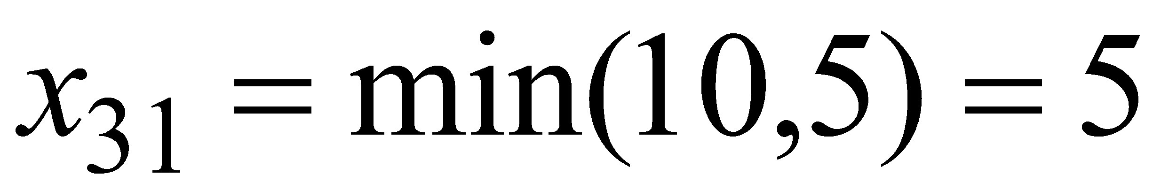

Выбор ячейки с наименьшим значением 

|  |  |  |  |  |  |
| --- | --- | --- | --- | --- | --- |
| **Потребители**  **Поставщики** | **1** | **2** | **3** | **4** | **Запасы** |
| **1** | 10 | **2| 15** | 20 | 11 | **0** |
| **2** | 12 | 7 | **9** | 20 | **25** |
| **3** | **4|5** | 14 | 16 | 18 | **5** |
| **Потребность** | **0** | **0** | **15** | **15** | **30** |

4)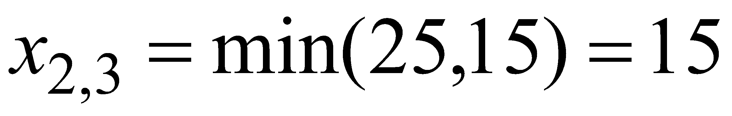

Выбор ячейки с наименьшим значением 

|  |  |  |  |  |  |
| --- | --- | --- | --- | --- | --- |
| **Потребители**  **Поставщики** | **1** | **2** | **3** | **4** | **Запасы** |
| **1** | 10 | **2| 15** | 20 | 11 | **0** |
| **2** | 12 | 7 | **9 | 15** | 20 | **10** |
| **3** | **4 |5** | 14 | 16 | 18 | **5** |
| **Потребность** | **0** | **0** | **0** | **15** | **15** |

5)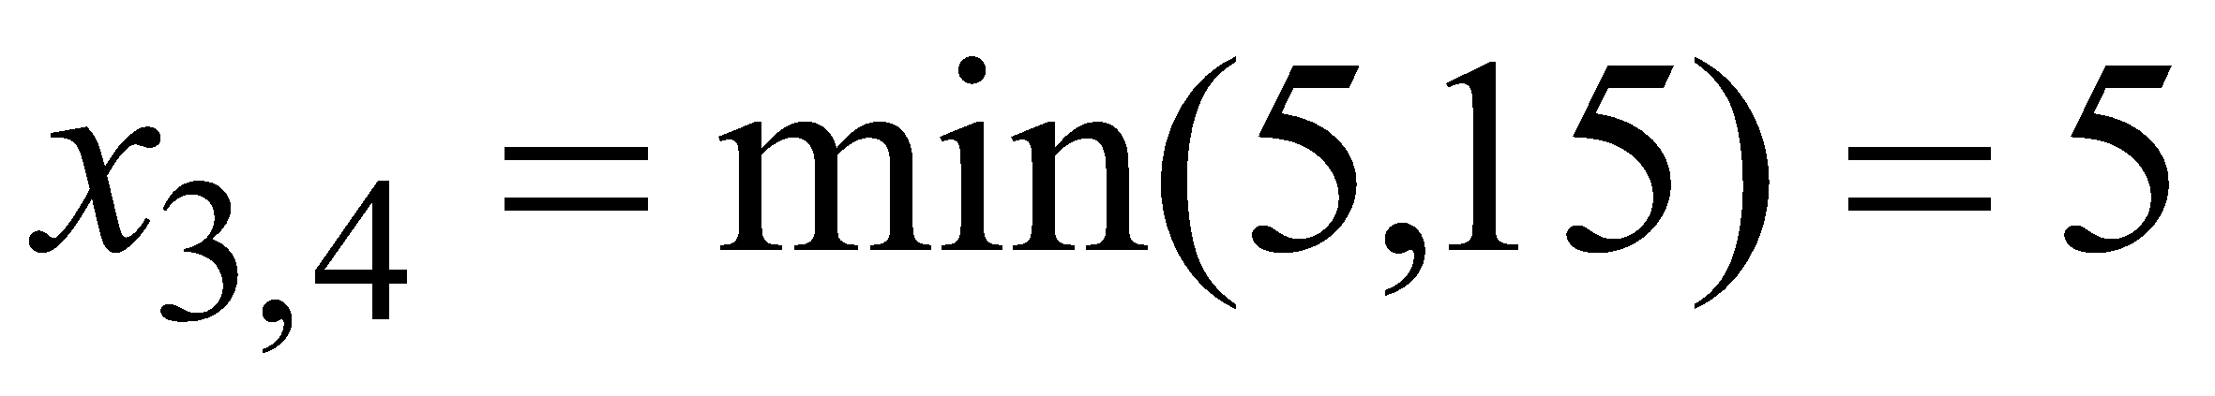

Выбор ячейки с наименьшим значением 

|  |  |  |  |  |  |
| --- | --- | --- | --- | --- | --- |
| **Потребители**  **Поставщики** | **1** | **2** | **3** | **4** | **Запасы** |
| **1** | 10 | **2| 15** | 20 | 11 | **0** |
| **2** | 12 | 7 | **9 | 15** | 20 | **10** |
| **3** | **4 |5** | 14 | 16 | 18 | **5** | **0** |
| **Потребность** | **0** | **0** | **0** | **10** | **10** |

6)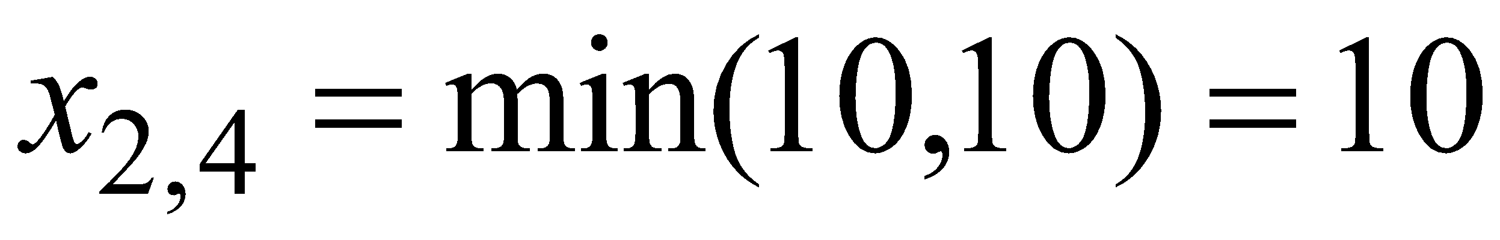

Должно быть базовых  переменных

Есть только 5, поэтому выбираем любую 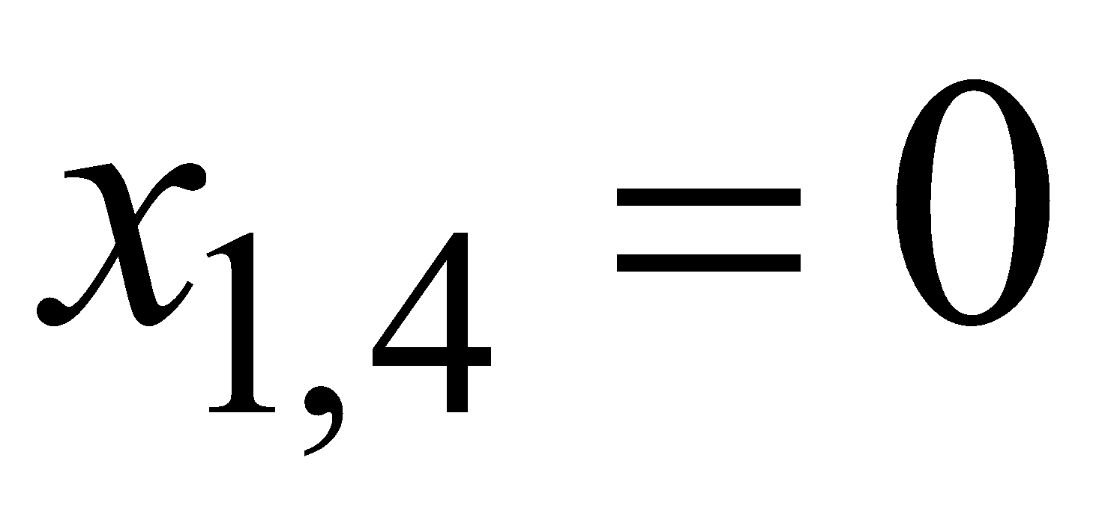

|  |  |  |  |  |  |
| --- | --- | --- | --- | --- | --- |
| **Потребители**  **Поставщики** | **1** | **2** | **3** | **4** | **Запасы** |
| **1** | 10 | **2| 15** | 20 | **11 | 0** | **0** |
| **2** | 12 | 7 | **9 | 15** | **20** | **10** | **0** |
| **3** | **4 |5** | 14 | 16 | **18 | 5** | **0** |
| **Потребность** | **0** | **0** | **0** | **0** | **0** |

Первое допустимое решение

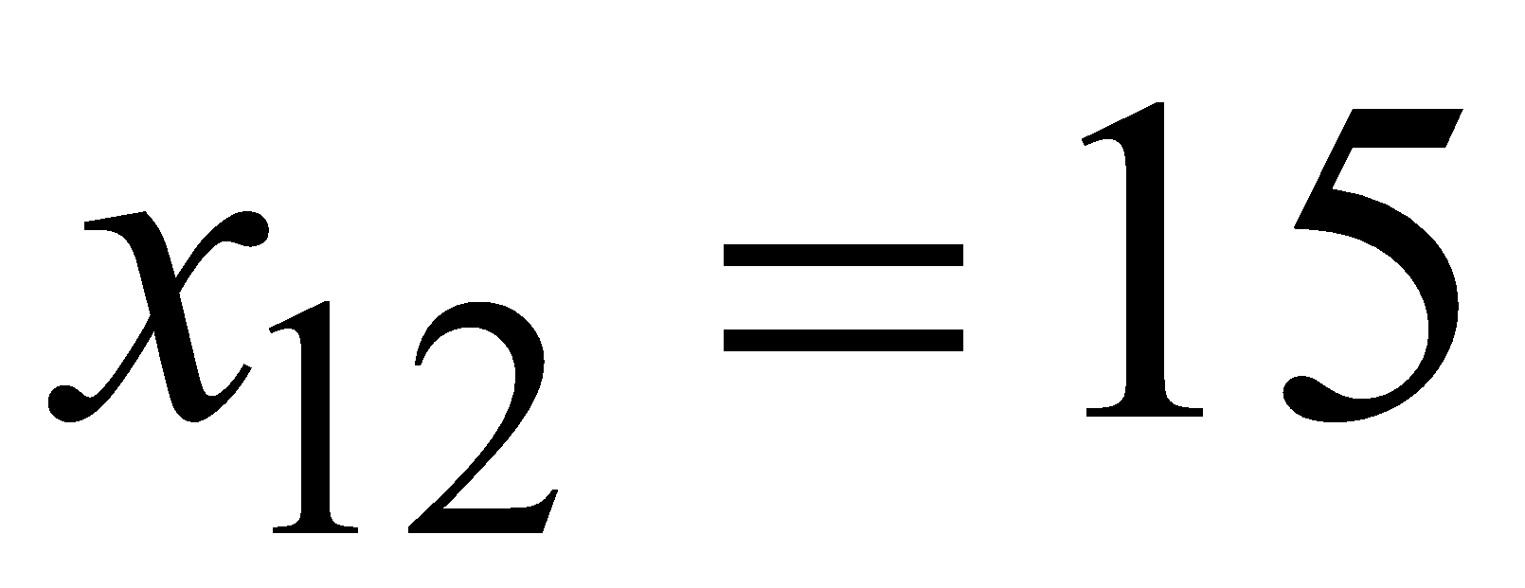, , 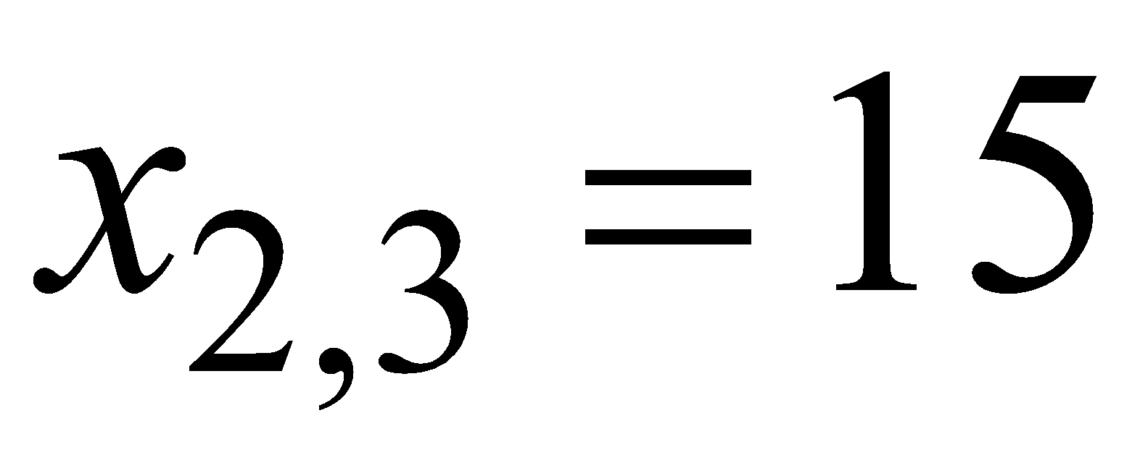, 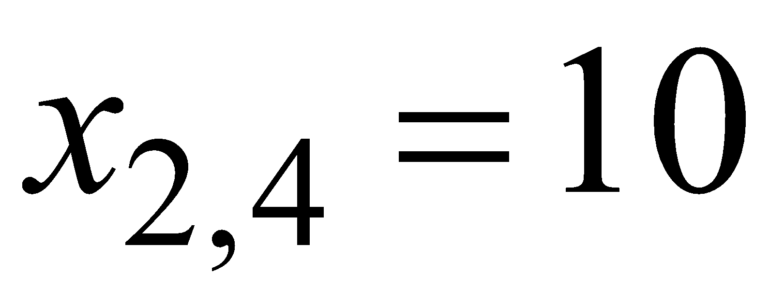, 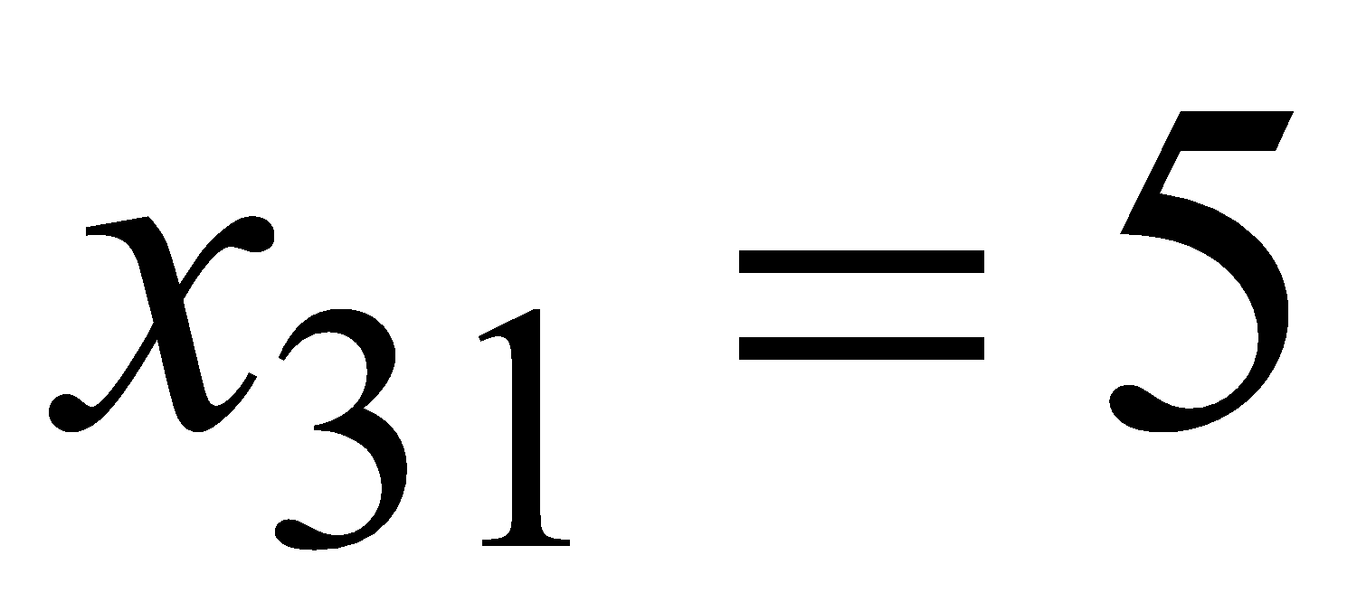 , 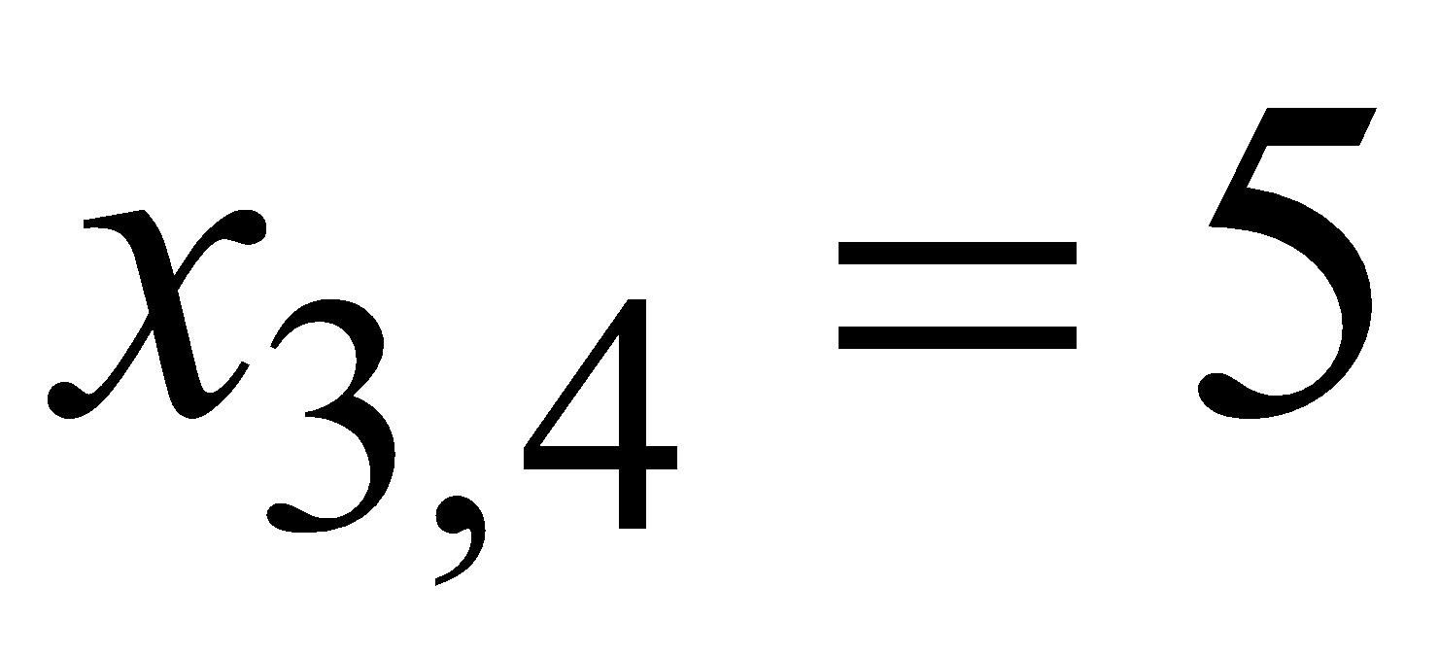

Значение функции цели



30 135 200 20 90

**II. Метод потенциалов**

В методе потенциалов каждой строке i и каждому столбцу j транспортной таблицы ставятся в соответствие числа (потенциалы) *ui* (поставщики)и *vj* (потребители). Для каждой базисной переменной xij потенциалы *ui* и *vj*удовлетворяют уравнению

*ui* + *vj* = *сij*

|  |  |  |  |  |  |
| --- | --- | --- | --- | --- | --- |
| **Потребители**  **Поставщики** | **1** | **2** | **3** | **4** | **Запасы** |
| **1** | 10 | **2| 15** | 20 | **11 | 0** | **15** |
| **2** | 12 | 7 | **9 | 15** | **20** | **10** | **25** |
| **3** | **4 |5** | 14 | 16 | **18 | 5** | **10** |
| **Потребность** | **5** | **15** | **15** | **15** | **50** |

Потенциалы: , .

Определяем потенциалы для всех базисных переменных

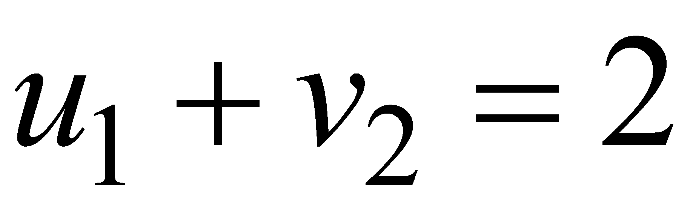

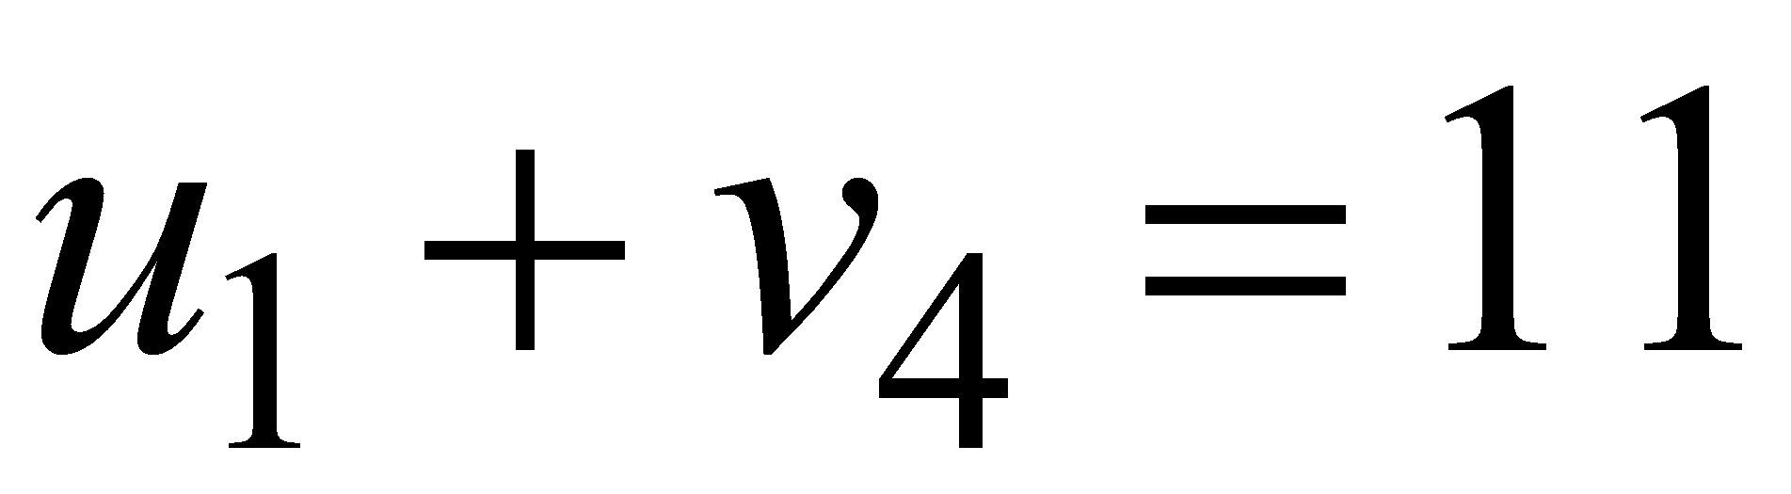

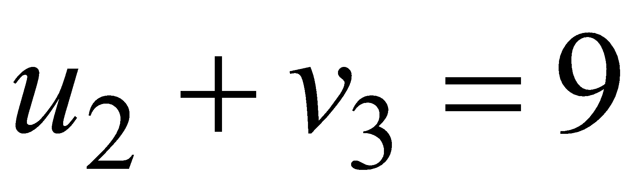



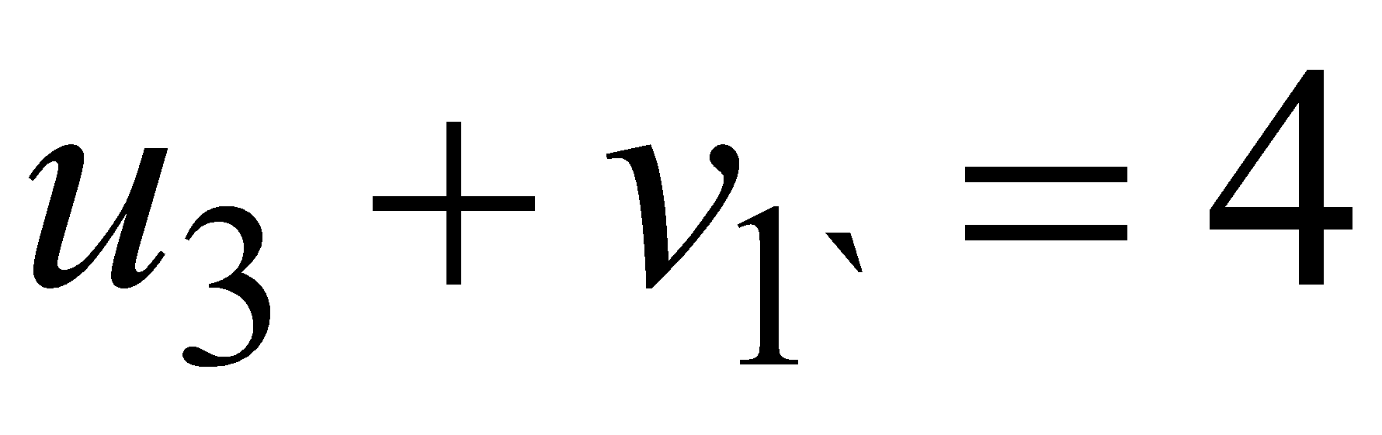

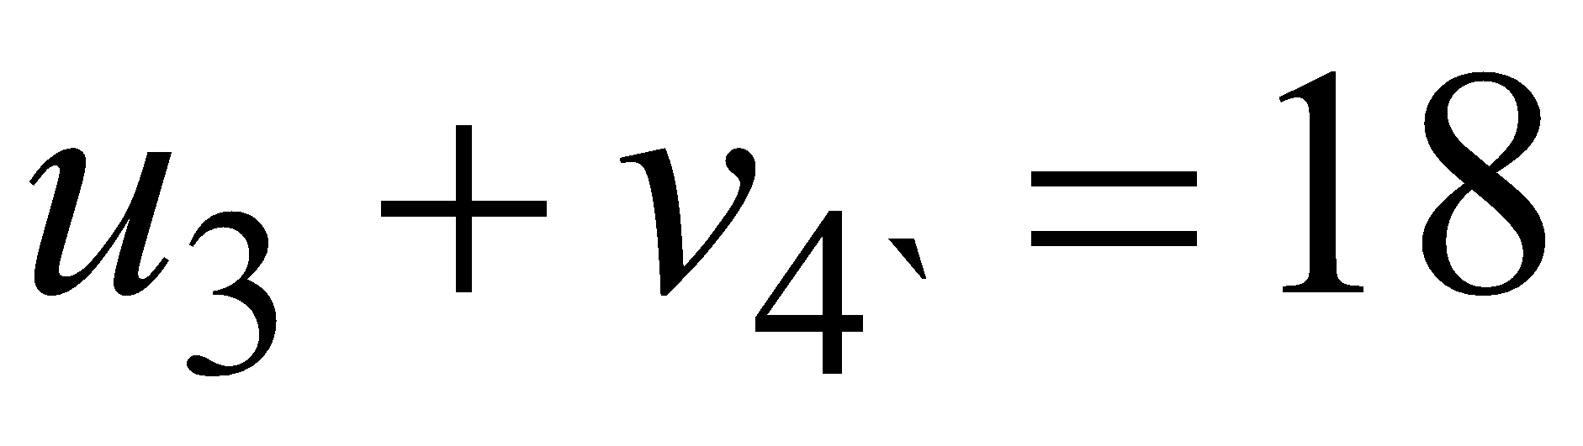

Уравнений 6 неизвестных 7:

Присваиваем одному из них произвольное значение (обычно 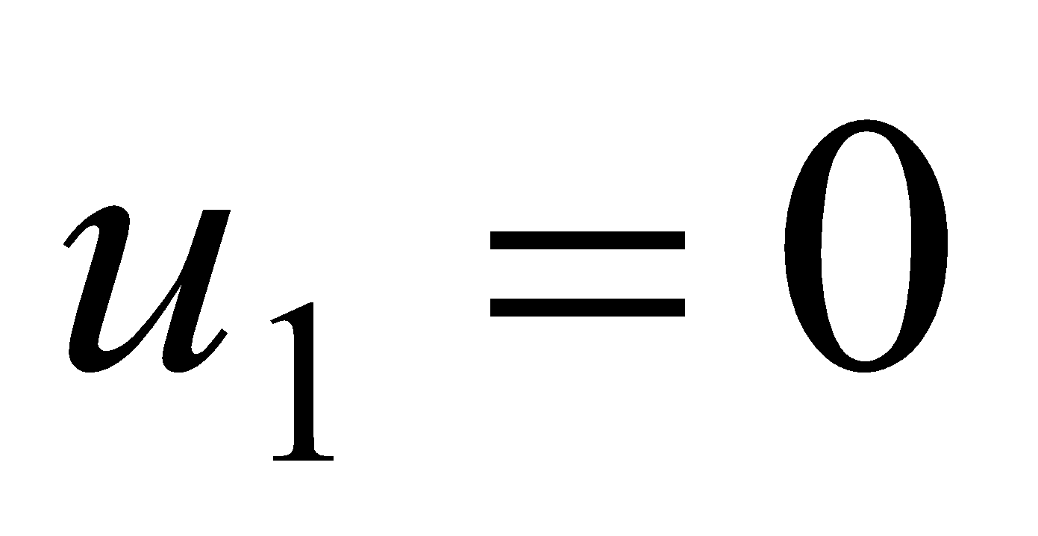 ) 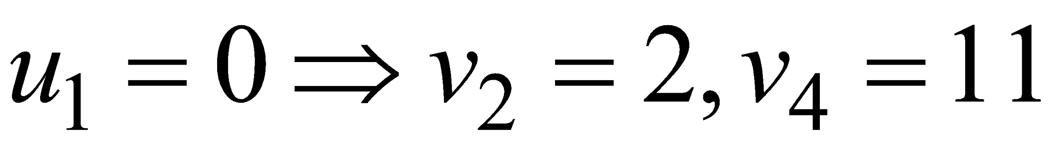,

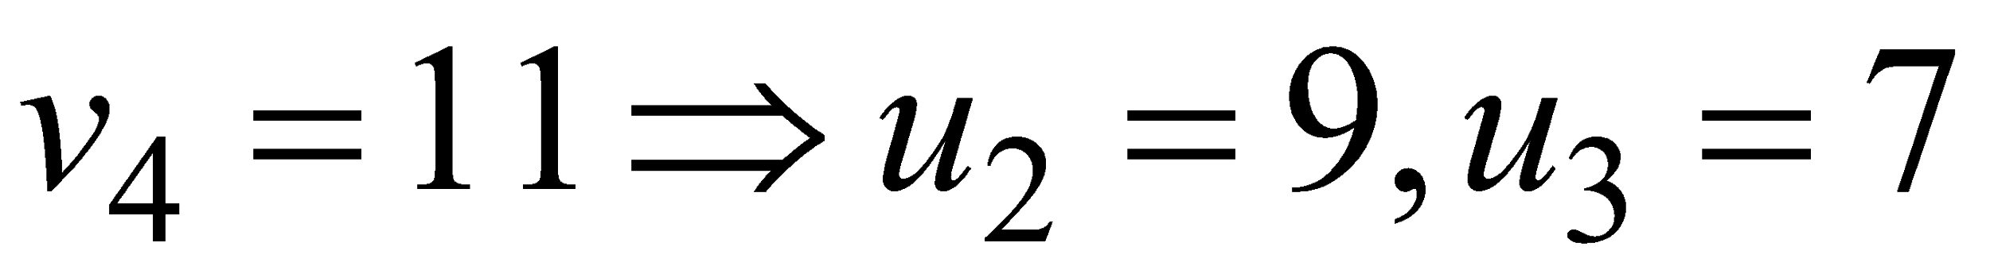,

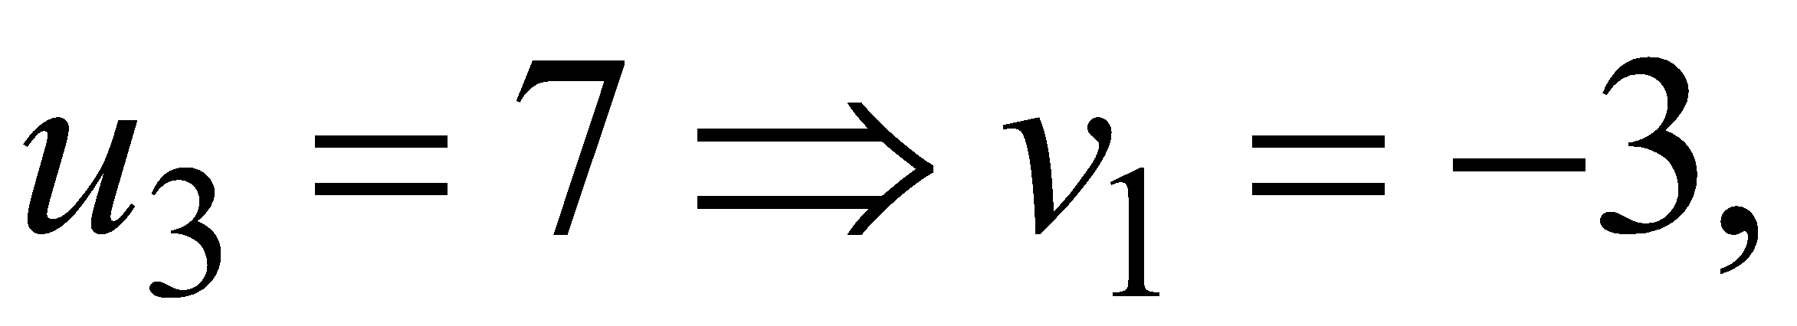

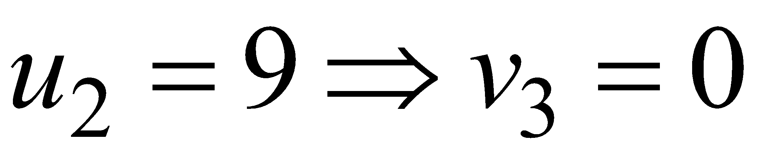

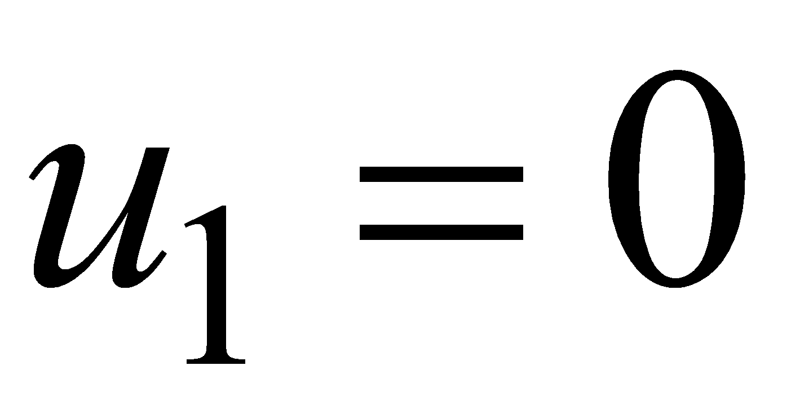, 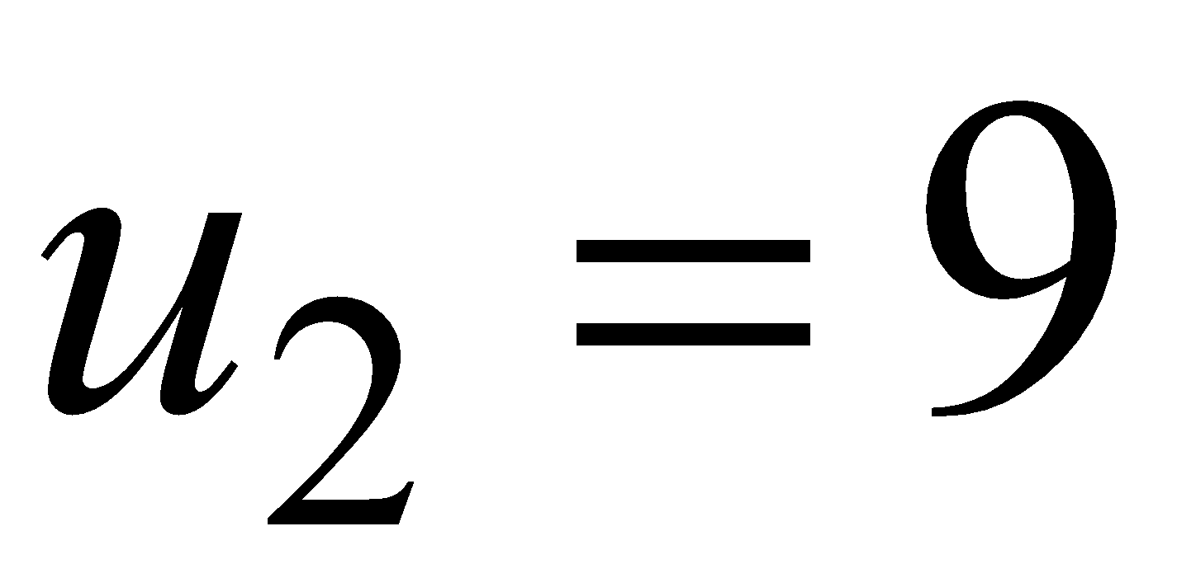, 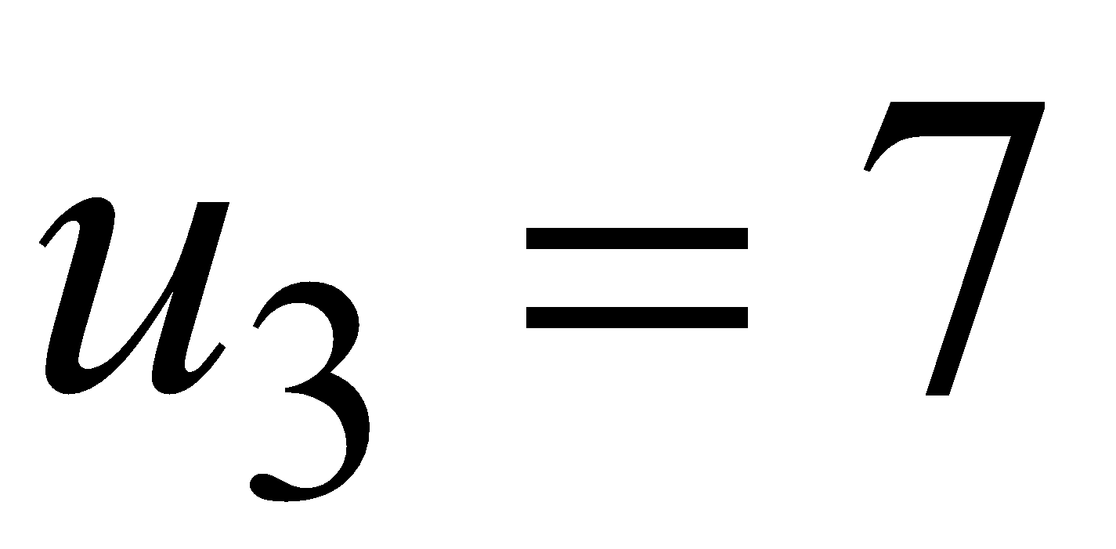

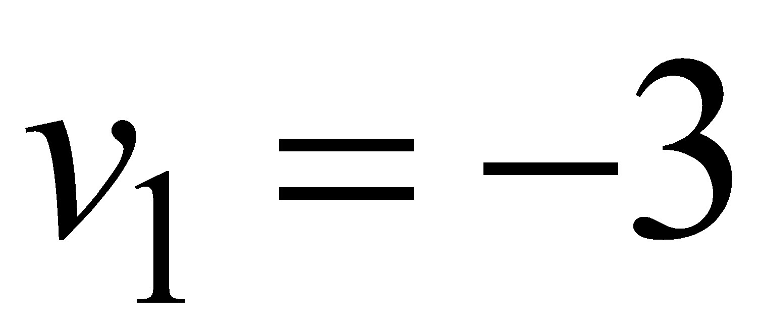, 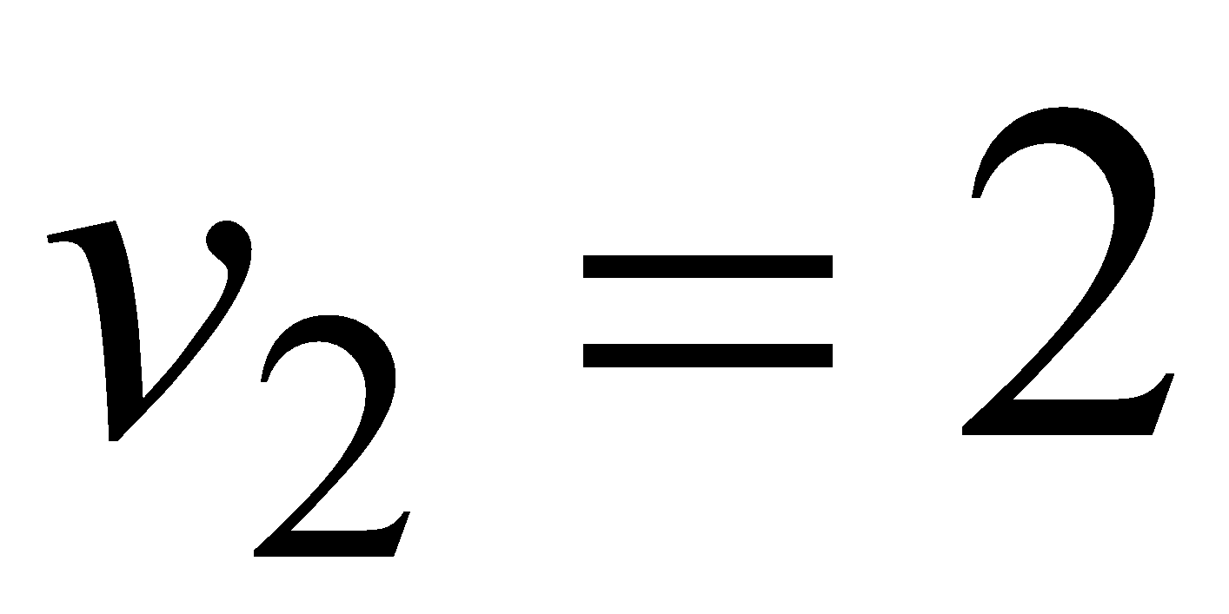,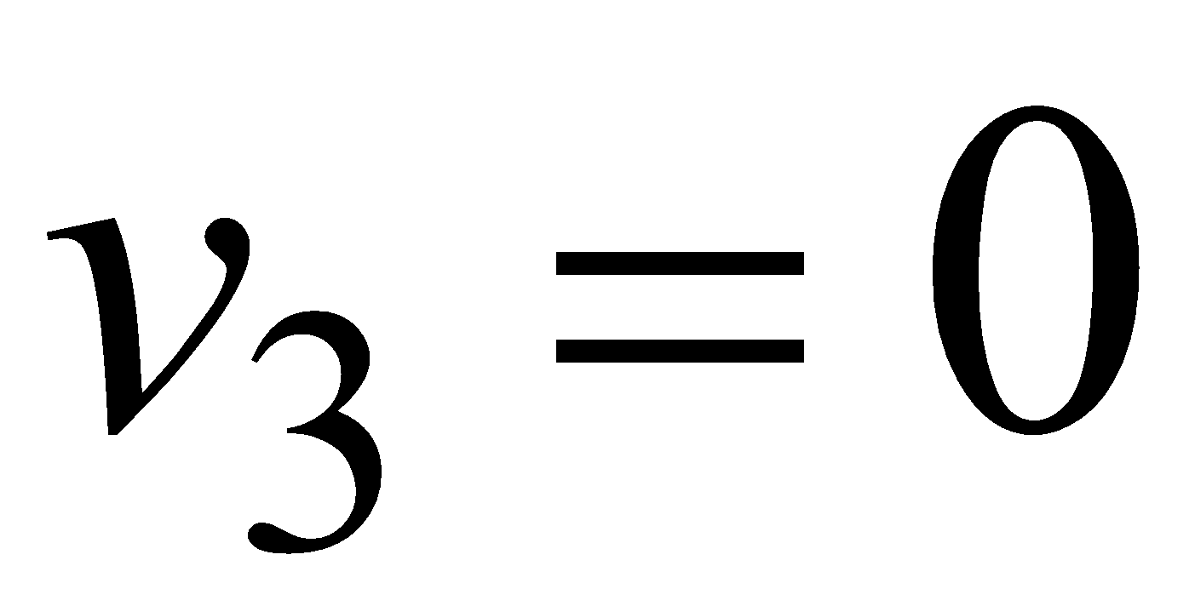,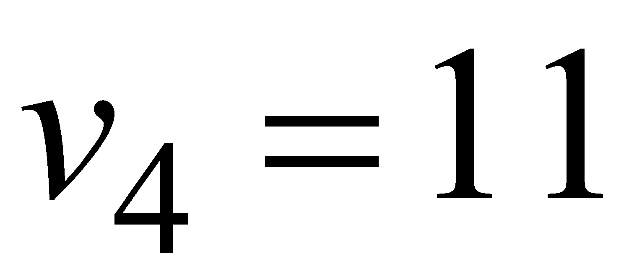

|  |  |  |  |  |  |
| --- | --- | --- | --- | --- | --- |
| **Потребители**  **Поставщики** | **1** | **2** | **3** | **4** | **Запасы** |
| **1** | 10 | **2| 15** | 20 | **11 | 0** | **15** |
| **2** | 12 | 7 | **9 | 15** | **20** | **10** | **25** |
| **3** | **4 |5** | 14 | 16 | **18 | 5** | **10** |
| **Потребность** | **5** | **15** | **15** | **15** | **50** |

Для свободных клеток

|  |  |
| --- | --- |
| Небазисная переменная |  |
|  |  |
|  |  |
|  |  |
|  |  |
|  |  |
|  |  |

Вводимой в базис будет переменная, имеющая наибольшее положительное значение – х22.

Определив вводимую в базис переменную, следует определить исключаемую из базиса переменную. Обозначим через θ количество груза, перевозимого по маршруту (2,2). Максимально возможное значение θ определяем из следующих условий:

1. Должны выполняться ограничения на спрос и предложение.
2. Ни по какому маршруту не должны выполняться перевозки с отрицательным объемом грузов.

Сначала строим замкнутый цикл, который начинается и заканчивается в искомой ячейке. Цикл состоит из последовательности горизонтальных и вертикальных отрезков( но не диагональных), соединяющих ячейки, соответствующие текущим базисным переменным, и ячейку, соответствующую вводимой переменной. Для того, чтобы удовлетворять ограничениям по спросу и предложению, надо поочередно отнимать и прибавлять θ к значениям базисных переменных, расположенных в угловых ячейках цикла. Направление обхода цикла (по часовой стрелке или против не имеет значения).

|  |  |  |  |  |  |
| --- | --- | --- | --- | --- | --- |
| **Потребители**  **Поставщики** | **1** | **2** | **3** | **4** | **Запасы** |
| **1** | 10 | **2| 15** | 20 | **11 | 0** | **15** |
| **2** | 12 | 7 | **9 | 15** | **20** | **10** | **25** |
| **3** | **4 |5** | 14 | 16 | **18 | 5** | **10** |
| **Потребность** | **5** | **15** | **15** | **15** | **50** |

Перемещаем 10 единиц товара по циклу.

|  |  |  |  |  |  |
| --- | --- | --- | --- | --- | --- |
| **Потребители**  **Поставщики** | **1** | **2** | **3** | **4** | **Запасы** |
| **1** | 10 | **2| 5** | 20 | **11 | 10** | **15** |
| **2** | 12 | **7|10** | **9 | 15** | **20** | **0** | **25** |
| **3** | **4 |5** | 14 | 16 | **18 | 5** | **10** |
| **Потребность** | **5** | **15** | **15** | **15** | **50** |

Допустимое решение

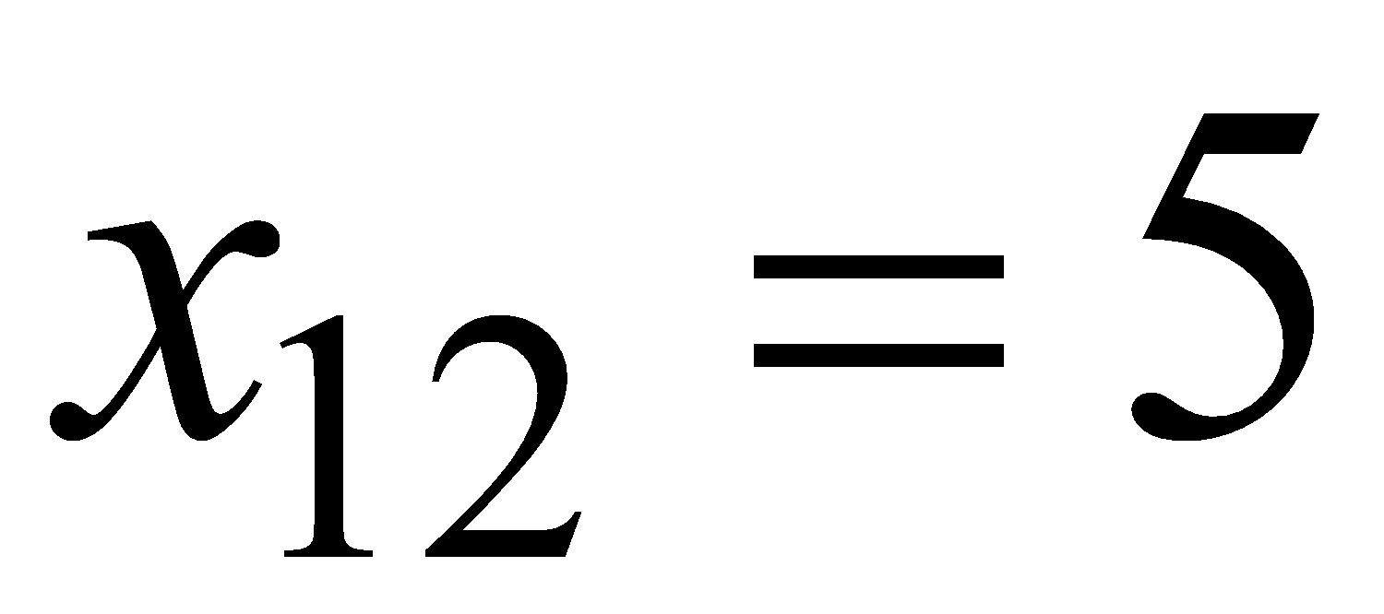, , 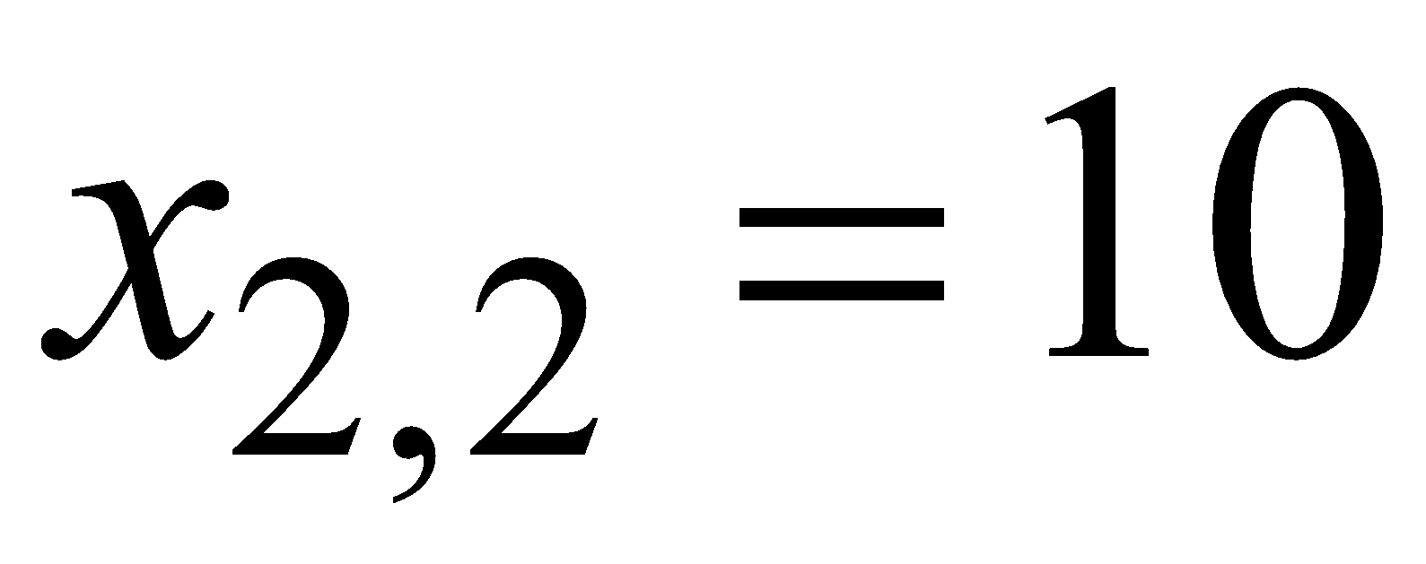, 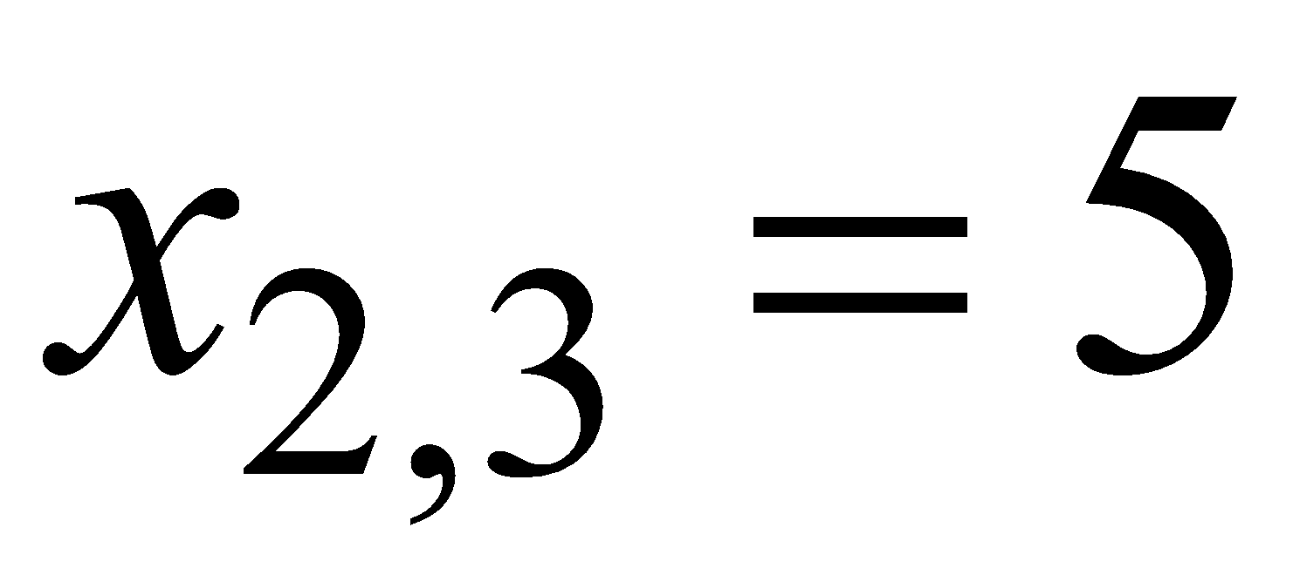,  , 

Значение функции цели



10 110 70 135 20 90



|  |  |  |  |  |  |
| --- | --- | --- | --- | --- | --- |
| **Потребители**  **Поставщики** | **1** | **2** | **3** | **4** | **Запасы** |
| **1** | 10 | **2| 5** | 20 | **11 | 10** | **15** |
| **2** | 12 | **7|10** | **9 | 15** | 20 | 0 | **25** |
| **3** | **4 |5** | 14 | 16 | **18 | 5** | **10** |
| **Потребность** | **5** | **15** | **15** | **15** | **50** |

Определяем потенциалы для всех базисных переменных ((2,4) уже не базисная)





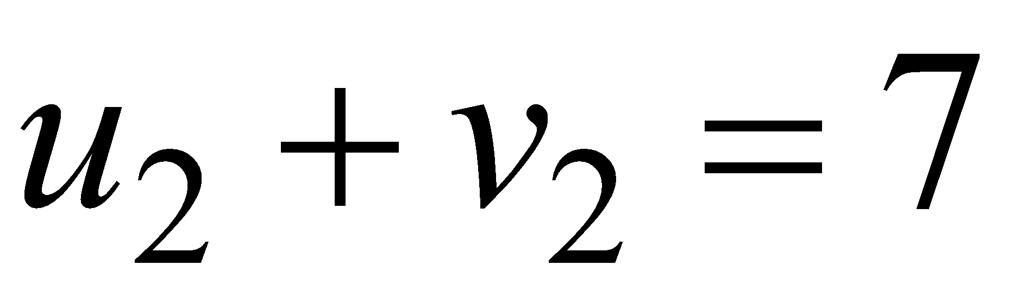







Уравнений 6 неизвестных 7:

,

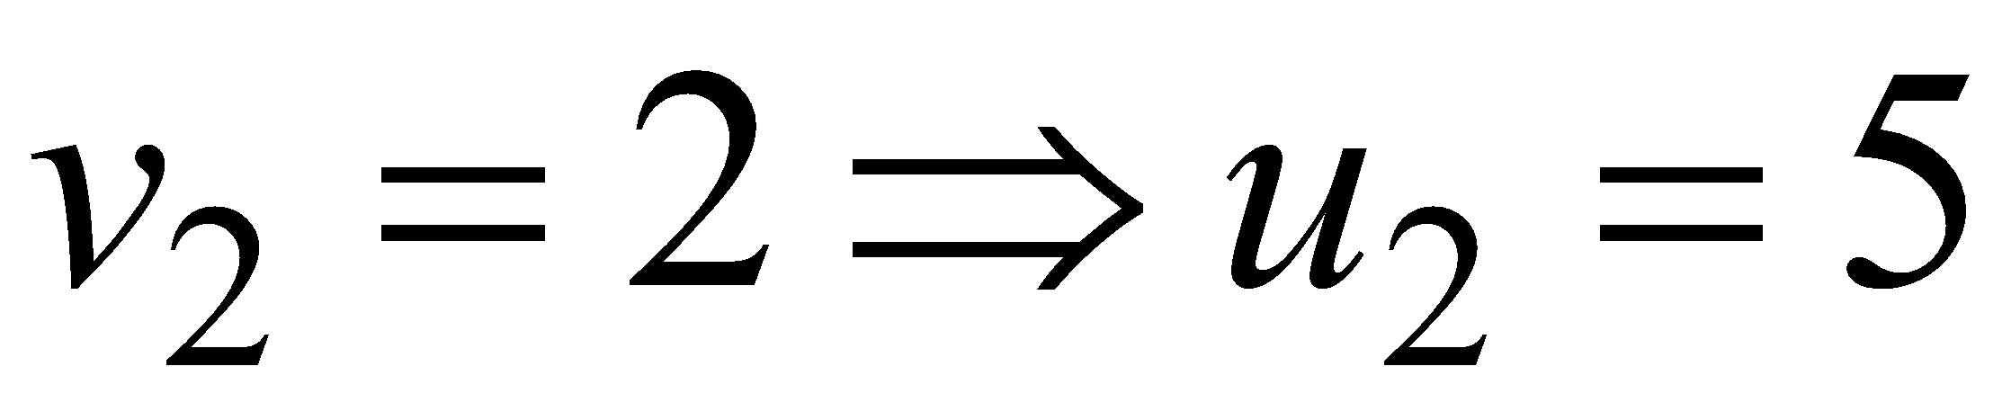,

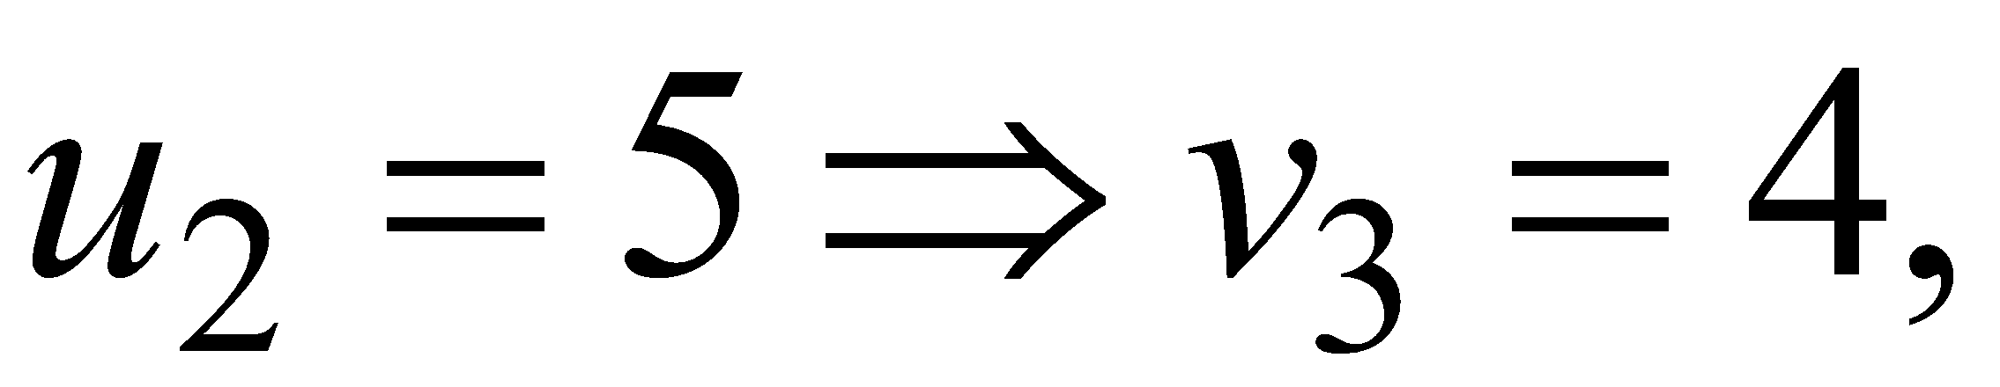

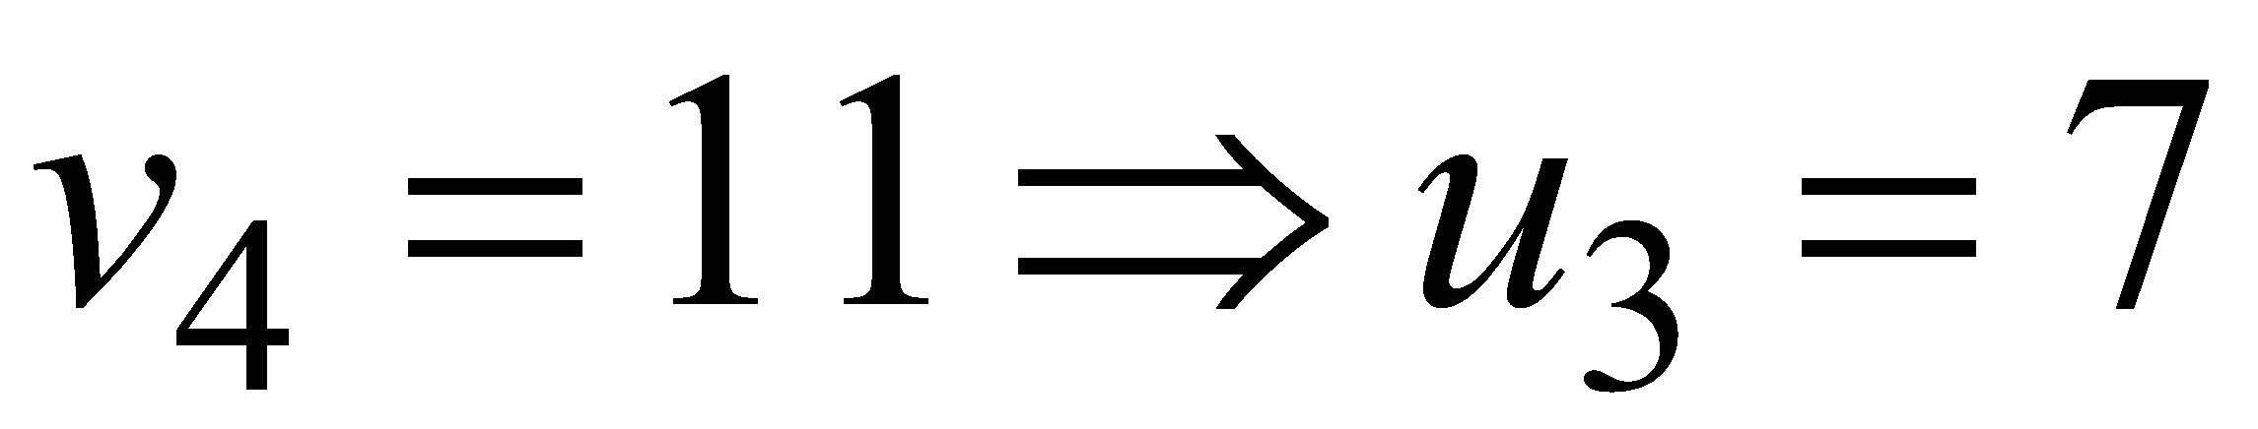

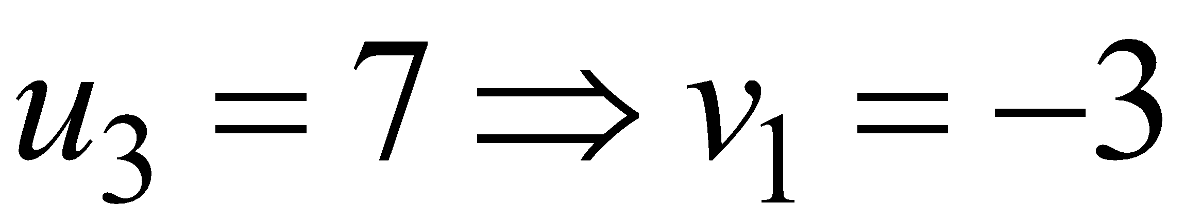

, 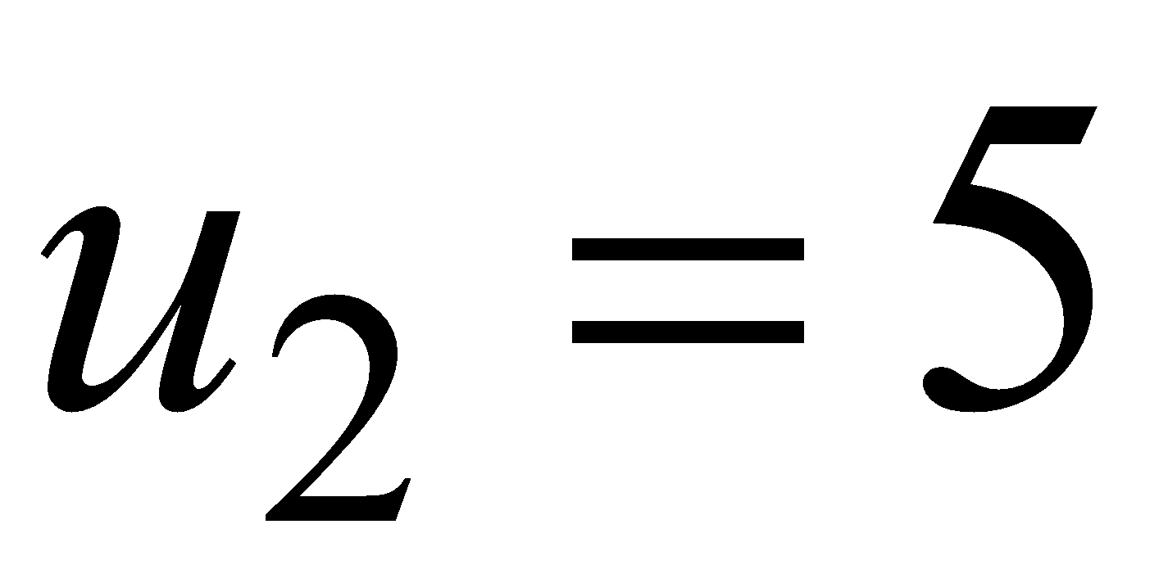, 

, ,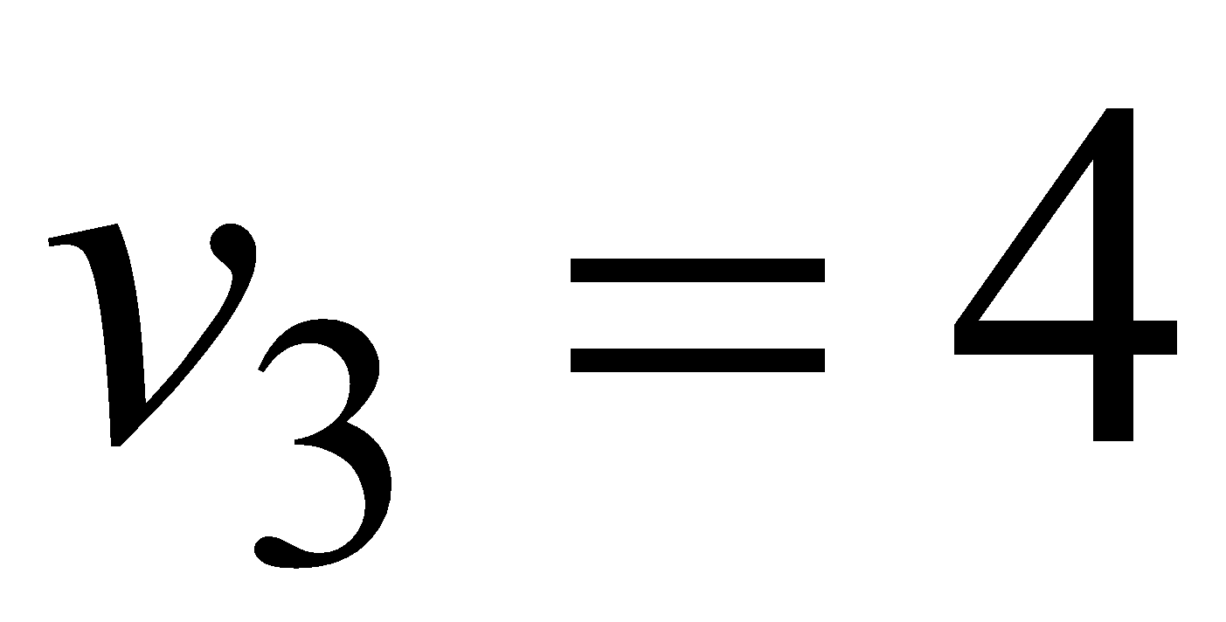,

|  |  |  |  |  |  |
| --- | --- | --- | --- | --- | --- |
| **Потребители**  **Поставщики** | **1** | **2** | **3** | **4** | **Запасы** |
| **1** | 10 | **2| 5** | 20 | **11 | 10** | **15** |
| **2** | 12 | **7|10** | **9 | 15** | **20** | **25** |
| **3** | **4 |5** | 14 | 16 | **18 | 5** | **10** |
| **Потребность** | **5** | **15** | **15** | **15** | **50** |

|  |  |
| --- | --- |
| Небазисная переменная |  |
|  |  |
|  |  |
|  |  |
|  |  |
|  |  |
|  |  |

Остановка, когда нет положительных чисел или нет цикла.